**Chào hỏi**

おはようございます。

Chào buổi sáng.

こんにちは。

Chào buổi chiều.

はじめまして: chào lần đầu.

わたしはBです。Tên của em là B.

よろしくおねがいします。Rất mong được Thầy Cô giúp đỡ.

Yoroshiku onegaishimasu.

（きょうは）ありがとうございます。: Em cảm ơn thầy cô.

Arigatou gozaimasu.

しつれいします。: Em xin phép ra ngoài.

Shitsurei shimasu.

すみません、もうおいします。: Xin lỗi, xin thầy cô hỏi lại lần nữa.

Sumimasen, mouichido onegaishimasu.

**Phần 1: READING**

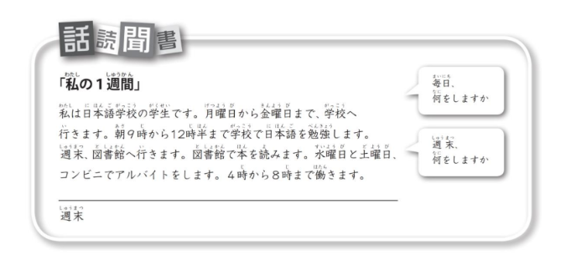

Chữ hán:  
<https://quizlet.com/vn/722283122/jpd111-bai-1-flash-cards/>

<https://quizlet.com/vn/722283350/jpd111-bai-2-flash-cards/>

<https://quizlet.com/vn/722283534/jpd111-bai-3-flash-cards/>

私は日本語学校の学生です。月曜日から金曜日まで、学校へきます。

９時から１２時まで学校で日本語をします。

、へきます。で本をみます。

水曜日と土曜日、コンビニでアルバイトをします。

４時から８時まできます。

Đọc có furigana:

はのです。からまで、へきます。

からまででをします。

、へきます。で本をみます。

水曜日と土曜日、コンビニでアルバイトをします。

から８時まできます。

**Phần 2:**

**TALKING (WITHOUT PICTURES)**

**Sample Questions:**

1. 「コンピュータ」は で なんですか。

「Máy tính」です。

2. まいにち、をしますか。／ に おきますか／ 時に ねますか。

まいにち、何をしますか。

（まいにち）日本語を勉強します。

本をみます。

もしません。

まいにち、に おきますか。

６時におきます。

７におきます。

＝７時３０分におきます。

まいにち、に ねますか。

11時にねます。

3. まいあさ 、何を たべますか。: Mỗi sáng, em ăn gì?

（まいあさ 、）ごはんをたべます。

パンをたべます。

たまごをたべます。

4. まいにち、コーヒーをみますか。 ／ 日本語を べんきょうしますか。

Mỗi ngày, em uống cà phê không? / Em học tiếng Nhật không?

まいにち、コーヒーをみますか。

はい、（コーヒーを）みます。

いいえ、みません。

ミルク・みず・ジュース：Sữa, nước, nước trái cây

まいにち、日本語を べんきょうしますか。

はい、べんきょうします。

いいえ、べんきょうしません。

まいにち、をみますか。

はい、みます。

5. の日、をしますか。: Vào ngày nghỉ, em làm gì?

（の日）、日本語をべんきょうします。

サッカーをします。

サッカーをみます。

ゲームをします。

おんがくをききます。: nghe nhạc

の日、ねます。: vào ngày nghỉ em ngủ

、なにをしますか。: Cuối tuần em làm gì?

テレビをみます。: Xem TV.

あした、なにをしますか。Ngày mai em làm gì?

あした、サッカーをします。

**TALKING (WITH PICTURES)**

**Sample Questions:**

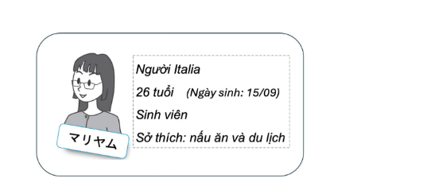

1. この人の なまえは？

（この・その　人の なまえは）マリヤムです。

この: ngồi gần tranh

その: ngồi xa tranh, tranh ở gần cô giáo

2. ＿＿＿＿ さんは なんさいですか。

（マリヤムさんは）26さいです。

3. ＿＿＿＿ さんの おしごとは（なんですか） 。

だいがくせいです。

がくせいです。

4. ＿＿＿＿ さんは 学生ですか。

はい、マリヤムさんは　がくせいです。: Vâng, Mariyamu là sinh viên.

はい、そうです。:Vâng, đúng vậy.

マリヤムさんさんは　かいしゃいん　ですか。

いいえ、（マリヤムさんは）かいしゃいん　じゃありません。

いいえ、ちがいます。: Không, không phải vậy.

いいえ、学生です。

5. ＿＿＿＿ さんの おは どちらですか。

イタリアです。

6. ＿＿＿＿ さんは ＿＿＿＿ じんですか。

マリヤムさんは　イタリアじん　ですか。:Bạn Mariyamu là người Ý có phải không?

はい、（マリヤムさんは）イタリアじん　です。

はい、そうです。

マリヤムさんは　ベトナムじん　ですか。:Bạn Mariyamu là người Việt Nam có phải không?

いいえ、（マリヤムさんは）ベトナムじん　じゃありません。

いいえ、ちがいます。

7. ＿＿＿＿ さんの しゅみは なんですか。

（マリヤムさんのしゅみは）りょうり　と　りょこう　です。

8. ________ さんの しゅみは テニスですか。

いいえ、（マリヤムさんのしゅみは）テニス　じゃありません。

いいえ、ちがいます。

マリヤムさんの　しゅみは　りょうりですか。

はい、マリヤムさんの　しゅみは　りょうりです。

はい、そうです。

9. ＿＿＿＿ さんの たんじょうびは いつですか。: Sinh nhật của ___ khi nào?

（マリヤムさんの たんじょうびは）9がつ15にちです。

10. ＿＿＿＿は なんがつ なんにちですか。

マリヤムさんの たんじょうびは　なんがつ なんにちですか。

（マリヤムさんの たんじょうびは）9がつ15にちです。

**Sample 2:**

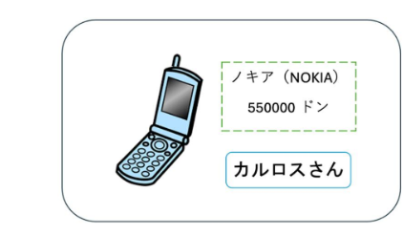

1. これは なんですか。

（これは・それは）けいたいでんわ　です。

2. ＿＿＿＿＿は だれのですか。: của ai?

これ・このけいたいでんわ　は　だれの　ですか。Cái này / cái điện thoại này là của ai.

（この・その　けいたいでんわ　は）カルロスさんのです。

これは　だれの　けいたいでんわ　ですか。: Đây là điện thoại của ai.

3. ＿＿＿＿＿は なんのですか。: gì / cái gì / hãng gì

これ・このけいたいでんわ　はなんのですか。: Đây / cái điện thoại này là điện thoại gì.

（これ・それ　は）ノキアの（けいたいでんわ）　です。

4. ＿＿＿＿＿は いくらですか。

これ・このけいたいでんわ　はいくらですか。

55まんドンです。

**Sample 3:**

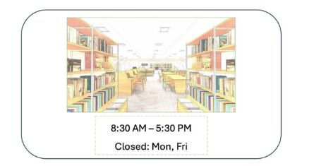

1. ここは どこですか。

（ここ・そこ　は）　としょかん　です。

2. 〜は 何時から 何時までですか。

としょかん　は　何時から　何時まで　ですか。

（としょかん　は）８時３０分　から　５時３０分　まで　です。

3. 〜は 何曜日から 何曜日までですか。

としょかん　は　何曜日から　何曜日まで　ですか。

（としょかん　は）かようび　から　もくようび　まで　と　どようび　と　にちようび　です。

4. やすみは いつですか。

（やすみは）げつようび　と　きんようび　です。

5. ここで 何を しますか。

（ここで）にほんご　を　べんきょうします。

ほん　を　よみます